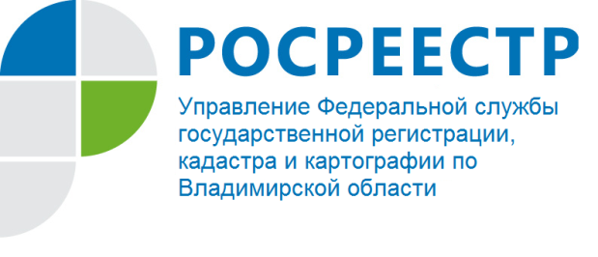
ПРЕСС-РЕЛИЗ

Ответственность за нарушение земельного законодательства

Федеральная служба государственной регистрации, кадастра и картографии Российской Федерации (Росреестр) и ее территориальные органы осуществляют государственный земельный надзор за соблюдением требований законодательства Российской Федерации.
Постановлением Правительства Российской Федерации от 02.01.2015 № 1 утверждено Положение о государственном земельном надзоре, которым существенно изменена процедура государственного земельного надзора и при этом серьезно усилен надзор за использованием земли на территории Российской Федерации. В настоящее время законодательством установлен исчерпывающий перечень земельных правонарушений, при которых осуществляется земельный надзор.
Функция по государственному земельному надзору возложена на соответствующие отделы Управления Росреестра по Владимирской области.
С каждым годом число проверок использования земельных участков увеличивается, в том числе и за счет такой новой процедуры в государственном земельном надзоре, как проведение административных обследований. Суть ее заключается в том, что должностные лица земельного надзора самостоятельно, без дополнительных разрешений и согласований, исследуют состояние и способы использования объекта земельных отношений на основании информации, содержащейся во всех доступных источниках.
В настоящее время требования действующих законов и иных нормативных правовых актов в сфере земельного законодательства достаточны, объективны, и доступны для исполнения всеми субъектами правоотношений: собственниками, землепользователями, землевладельцами и арендаторами земли.
Часто встречающимся нарушением земельного законодательства является:
- самовольное занятие земельного участка или части земельного участка, в том числе использование земельного участка лицом, не имеющим предусмотренных законодательством РФ прав на указанный земельный участок (статья 7.1 Кодекса Российской Федерации об административных правонарушениях);
- использование земельного участка на праве постоянного (бессрочного) пользования юридическим лицом, не выполнившим в установленный федеральным законом срок обязанности по переоформлению такого права на право аренды земельного участка или по приобретению этого земельного участка в собственность (статья 7.34 КоАП РФ);
- использование земельных участков не по целевому назначению в соответствии с его принадлежностью к той или иной категории земель и (или) разрешенным использованием (ч.1 ст.8.8 КоАП РФ);
- неиспользование земельного участка, предназначенного для жилищного или иного строительства, садоводства, огородничества, в указанных целях в случае, если обязанность по использованию такого земельного участка в течение установленного срока предусмотрена федеральным законом (ч.3 ст.8.8 КоАП РФ).
В случае получения из Управления Росреестра по Владимирской области уведомления о проводимой инспекторами проверке гражданину следует в обязательном порядке явиться в назначенное время по указанному в уведомлении адресу. При невозможности присутствия на данной проверке по объективным причинам следует сообщить об этом инспектору по указанному в уведомлении телефону. При несоблюдении данной процедуры предусмотрена административная ответственность.
Чтобы не стать нарушителями земельного законодательства и не обременить свой бюджет большими штрафами, напоминаем юридическим и физическим лицам о необходимости оформления документов на используемые земельные участки и использованию их по целевому назначению.

